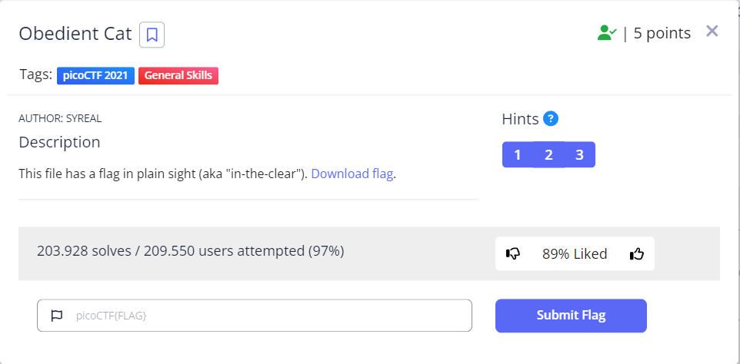
Le damos a download flag y se nos descarga un archivo que se llama FLAG. Acto seguido vamos a usar el comando “cat” que nos muestra el contenido de ese archivo de texto y vemos que hemos obtenido la flag:
